

АДМИНИСТРАЦИЯ ВЕЛИКОУСТЮГСКОГО МУНИЦИПАЛЬНОГО ОКРУГА
ВОЛОГОДСКОЙ ОБЛАСТИ

ПОСТАНОВЛЕНИЕ

12.08.2024 № 2444

г. Великий Устюг

О выдаче разрешения на использование земель

или земельных участков, государственная собственность

на которые не разграничена, без предоставления

земельного участка и установления сервитута

Рассмотрев заявление МУП «Водоканал» г. Великий Устюг и представ-ленные материалы, в соответствии с главой V.6 Земельного кодекса Рос-сийской Федерации, постановлением Правительства Российской Федерации от 03.12.2014 № 1300 «Об утверждении перечня видов объектов, размещение которых может осуществляться на землях или земельных участках, находящихся в государственной или муниципальной собственности, без предоставления земельных участков и установления сервитутов», постановлением Правительства Вологодской области от 28.12.2015 № 1208 «Об утверждении порядка и условий размещения на территории Вологодской области объектов на землях или земельных участках, находящихся в государственной или муниципальной собственности, без предоставления земельных участков и установления сервитутов», руководствуясь статьями 33 и 38 Устава Великоустюгского муниципального округа Вологодской области,
ПОСТАНОВЛЯЮ:

1. Разрешить муниципальному унитарному предприятию водопроводно-канализационного хозяйства г. Великий Устюг (место нахождения: 162394, Вологодская область, г. Великий Устюг, ул. Кирова, д.106, основной государственный регистрационный номер в ЕГРЮЛ - 1023502689968) использование земель или земельных участков для размещения объекта, на который не требуется разрешение на строительство с наименованием - «Линейные сооружения канализации (в том числе ливневой) и водоотведения».

2

Цель использования объекта – наружные сети водоотведения для многоквартирного жилого дома, расположенного по адресу: г. Великий Устюг, ул. Гледенская, д. 41.
2. Характеристика земель или земельных участков согласно прилагаемой схеме: условный номер 35:10:0102008:ЗУ1 на кадастровом плане территории в границах кадастрового квартала 35:10:0102008, местоположение: Российская Федерация, Вологодская область, город Великий Устюг, ул. Гледенская, площадь 57 кв. м.
3. Срок использования земель или земельного участка – 4 месяца.
4. Обязать муниципальное унитарное предприятие водопроводно-кана-лизационного хозяйства г. Великий Устюг:
а) использовать земельные участки в соответствии с действующим законодательством;
б) возвратить земельные участки в состояние и качество не хуже первоначального.
5. Действие решения о размещении объекта может быть прекращено:
а) если лицом, которому выдано решение о размещении объекта, подано в уполномоченный орган заявление о прекращении действия решения о размещении объекта на землях или земельном участке;
б) в случаях использования или неиспользования земель или земельного участка для целей, не предусмотренных решением о размещении объекта.

Глава
Великоустюгского муниципального округа И.А. Абрамов

Приложение
к постановлению администрации
Великоустюгского муниципального округа
от 12.08.2024 № 2444

СХЕМА
границ предполагаемых к использованию земель или части земельного участка
на кадастровом плане территории

Площадь земельного участка :ЗУ1=57 кв. м

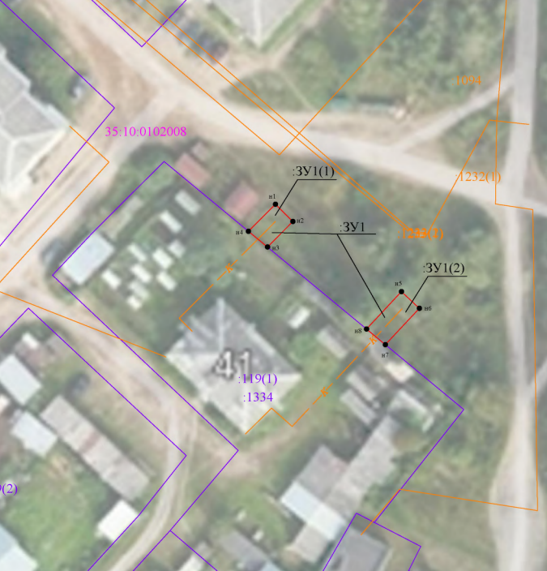

Система координат: МСК35, 5 зона

2

Условные обозначения:

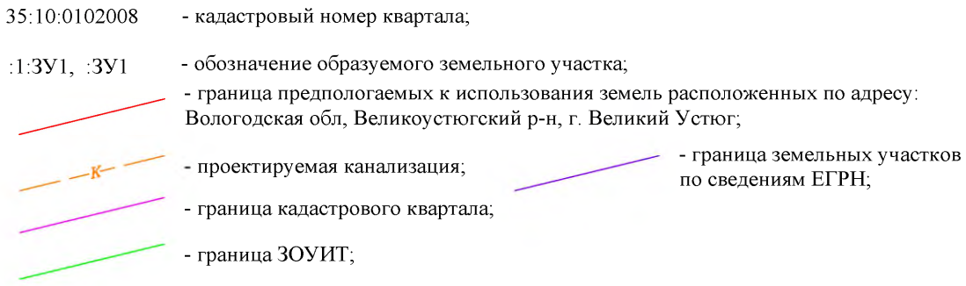

Обозначение характерных точек границ | Координаты, м
Обозначение характерных точек границ | X | Y
1 | 2 | 3
:ЗУ 1(1) | - | -
н1 | 526328.15 | 5180201.04
н2 | 526325.33 | 5180203.88
н3 | 526321.18 | 5180199.75
н4 | 526323.74 | 5180196.65
н1 | 526328.15 | 5180201.04
: ЗУ 1(2) | - | -
н5 | 526313.93 | 5180221.57
н6 | 526311.20 | 5180224.49
н7 | 526305.28 | 5180218.96
н8 | 526307.83 | 5180215.87
н5 | 526313.93 | 5180221.57

